На прошлой школе педагогического мастерства мы с вами определили, что наиболее проблематичным в формировании УУД рамках ФГОС является развитие метапредметных результатов. Ещё больше недоумение вызывает вопрос о формировании ИКТ- компетентности.
Казалось бы есть уроки информатики, пусть там и развивают это ИКТ, но Стандарт определяет ИКТ-компетентности «… как фундамент для формирования УУД в современной массовой школе».
Формирование ИКТ-компетентности учащихся реализует системно-деятельностный подход и происходит в процессе изучения всех без исключения предметов учебного плана, а его результат представляет собой интегративный результат обучения школьников.
Сегодня я хочу представить одну из технологий, которая позволяет осуществлять интеграцию различных учебных курсов (т.е. метопредметные результаты), освоение умений работать с информацией и использовать инструменты ИКТ, а так-же может входить в содержание внеурочной деятельности.

Сетевой проект

Под сетевым проектом понимается совместная учебно-познавательная, исследовательская, творческая или игровая деятельность учащихся-партнеров, организованная на основе компьютерной телекоммуникации, имеющая общую проблему, цель, согласованные методы, способы деятельности, направленная на достижение совместного результата деятельности. (ПОЛАТ Е.С.)
Е.Н. Ястребцева отмечает требования, которыми должен обладать сетевой проект:
- учащиеся обсуждают решение проблем в реальных условиях;
- работа, в основном, проводится в Сети, она осмысленна и активна;
- организация взаимодействия школьников отвечает требованиям эффективной самостоятельной индивидуальной или групповой работы;
- основным видом деятельности является работа с информацией на разных носителях, в том числе содержащейся в информационных ресурсах Интернета.
- возможность сосредоточиться на отдельных проблемах, рассмотреть их с разных точек зрения позволяет добиться глубины размышлений и аргументированных выводов;
- систематическая практика в совместной деятельности формирует самостоятельность и ответственность за собственную работу и работу всей группы;
- учащиеся приучаются выполнять разные социальные роли (лидера или исполнителя, организатора совместной деятельности, генератора идей и т.д.).

В процессе работы над сетевым проектом учащиеся могут обмениваться опытом, мнениями, данными, информацией, методами решения проблемы, результатами собственных и совместных разработок.
Средства организации такой совместной деятельности включают:
- электронную почту,
- списки рассылок,
- электронные доски объявлений,
- дискуссионные группы,
- средства поиска информации в Интернете,
- средства общения в реальном времени,
- аудио- и видеоконференции,
- социальные сетевые сервисы
Сегодня я вам предлагаю познакомиться с двумя сервисами, которые вы можете использовать для организации совместной деятельности и сотрудничества:
Ленты времени
Ментальные карты
Ленты времени
Позволяют интегрировать в единое целое различные информационные источники на основе хронологических связей. Данные технологии могут быть использованы в курсе изучения природы, общества, истории, литературы.
Развитие пространственно-временных представлений, логического мышления, функций сравнения и обобщения, именно эти качества формируются при создании лент времени. Возможность визуализировать большие объёмы информации позволяет учащимся успешно запоминать события, явления и даты в хронологическом порядке.

Инструкции использования http://www.slideshare.net/svetliachok-3573/dipitycom-12226000
http://met.emissia.org/offline/2013/met009_files/1-3-5.htm

Dipity - это онлайновый сервис, который позволяет размещать события в хронологическом порядке. События можно представлять в виде текста, картинки или видео. Для описания события помимо текста можно использовать ссылки на ресурсы в Интернете, связанные с этим событием, фото, видео. Сервис могут использовать школьники, проводящие свои собственные исследования. Они могут делать это индивидуально или в группах.
Для начала использования сервиса необходимо зарегистрироваться. После этого можно зайти в свой аккаунт и приступить к созданию своей первой хронологической ленты.
Важной особенностью Dipity является возможность добавлять видео из YouTube , картинки, сообщения. Каждый добавленный вами элемент специальным образом адаптируется для использования в хронологической ленте и отображается на ней в самом удобном для этого виде.
Когда вы закончите добавление событий и посчитаете, что ваша лента готова к публикации, необходимо сохранить ее. Кроме этого, вы можете разрешить посетителям оставлять комментарии к содержимому ленты
Каждую лент можно просматривать не только в режиме таймлинии, но и фотоальбома, простого списка или карты. Для переключения между этими режимами служит кнопка в левом верхнем углу. Обратите обязательно также внимание на кнопку Embed, с помощью которой можно встроить свою работу в любой сайт или блог.
В образовательной деятельности могут использоваться готовые ленты, позволяющие познакомиться учащихся с информацией в режиме демонстрации. Помочь ребятам в проведения презентации своего проекта.
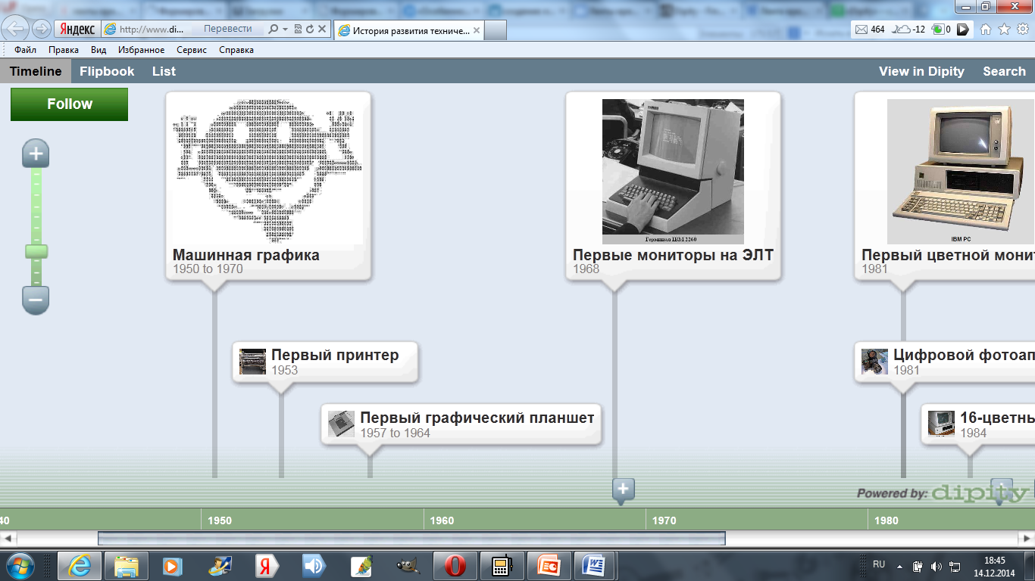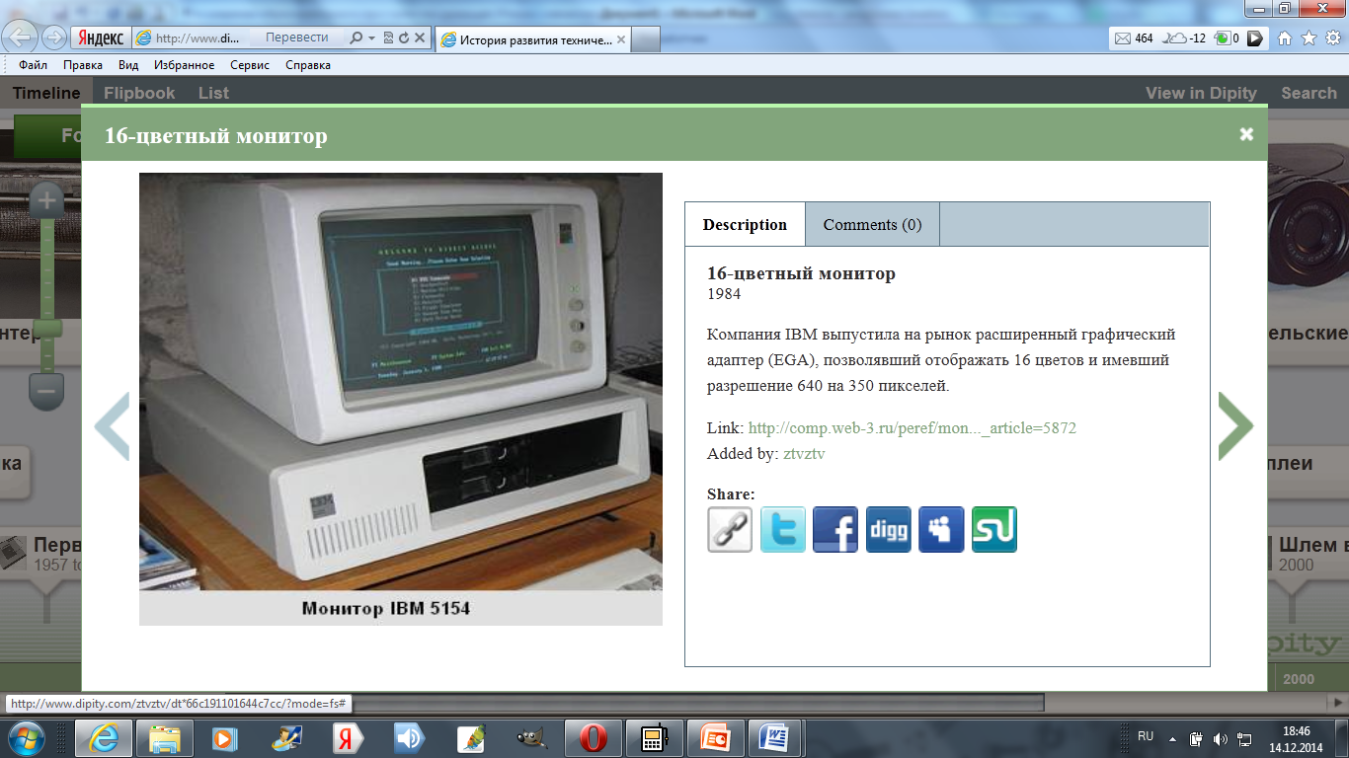
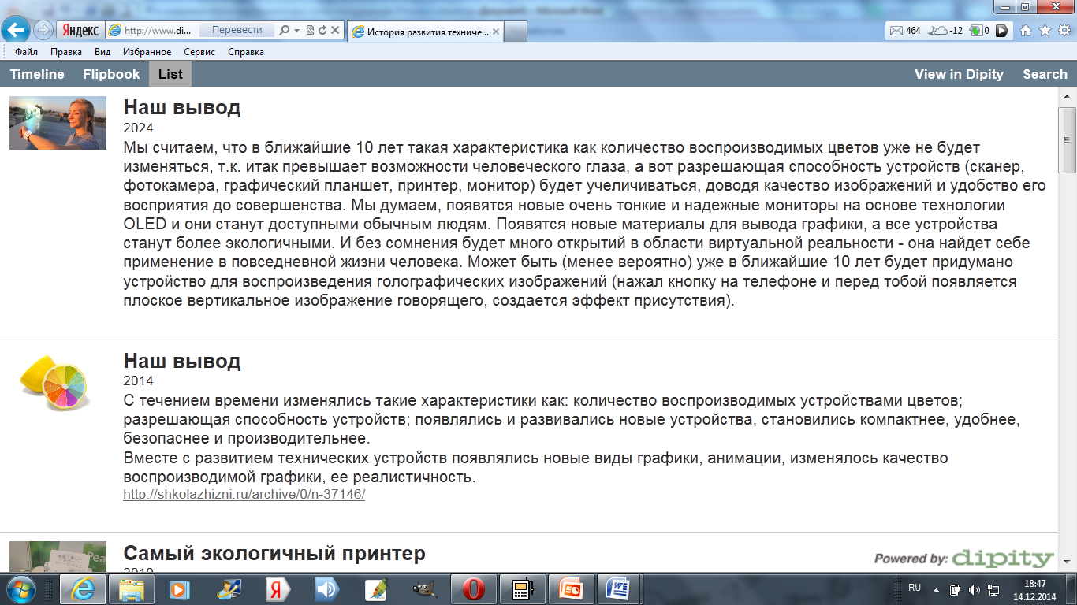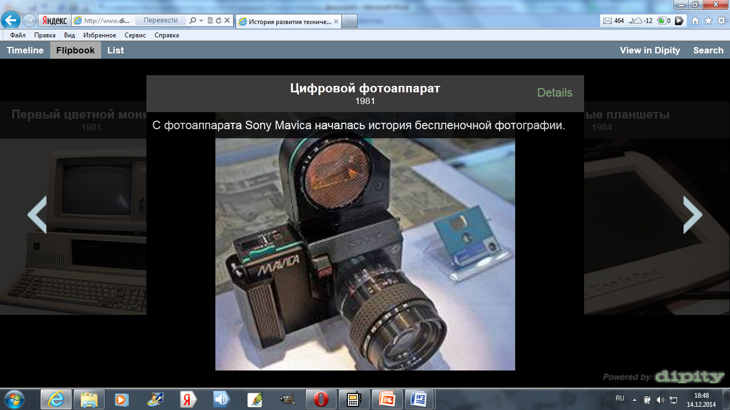

Ментальные карты
Обычно мы представляем информацию в виде текста, схемы, таблицы. Но иногда большой объём информации таким образом представить очень сложно. Такой текст трудно запомнить, трудно выделить главное, затрачивается много времени на создание такой записи. А самое страшное — это то, что интерес к написанному может пропасть настолько, что идея просто не будет воплощена в жизни.
Тони Бьюзен предложил в 70-х годах 20-го века идею создания диаграмм связей с помощью правого полушария. Подход очень простой, необычный и позволяет ощутить радость от самого процесса создания таких диаграмм, называемых ментальными картами или интеллект-картами.
Суть их заключается в том, что здесь используется радиальная запись, то есть основная тема располагается в центре листа, становясь фокусом внимания. Пишутся не фразы, а ключевые слова, которые передадут смысл всей фразы, некие слова-ассоциации. Эти слова размещают на ветвях, расходящихся от центральной темы. Связи (ветки) должны быть скорее ассоциативными, чем иерархическими. Для лучшего запоминания могут использоваться рисунки.
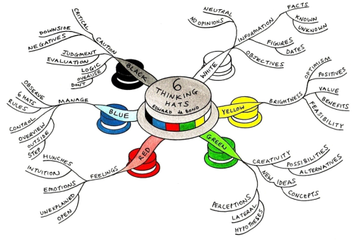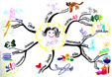
- Хочу представить онлайн-сервис для создания таких ментальных карт. www.spiderscribe.net
Инструкции https://sites.google.com/site/badanovweb2/home/spiderscribe_net ( страница содержит перечень учебных сервисов)
http://www.nachalka.com/node/3113
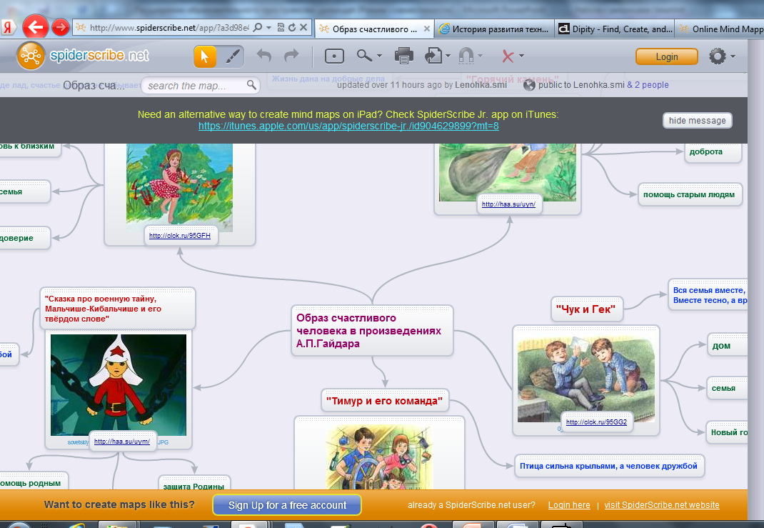
С помощью этого сервиса можно не только визуализировать идеи: свои или участников мозгового штурма, но и сопроводить их картинками, картами, документами и календарями. Сервис поддерживает работу группы людей над одной «картой ума». Для начала работы необходимо зарегистрироваться. Интерфейс на английском языке, но сервис очень прост в использовании и позволяет создавать карты за считанные минуты.
Вы можете представить права на просмотр или редактирование карт определив тип карт:
- Частные (по умолчанию) - карта видна только владельцу и тем, с кем автор поделился.
- Общедоступная со ссылкой - карта видна всем, кто имеет ссылку. Вход в аккаунт SpiderScribe.net не требуется.
- Опубликованная в Интернете - карта видна всем. Вход в аккаунт SpiderScribe.net не требуется.

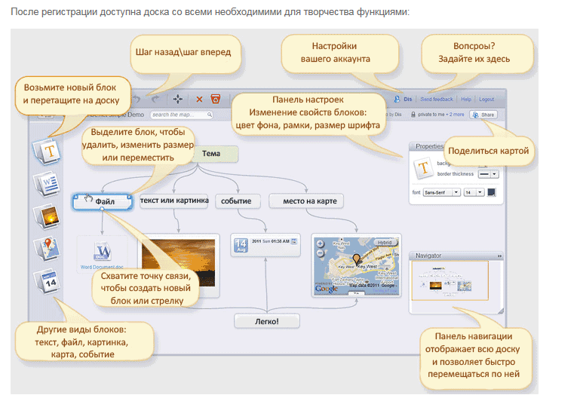
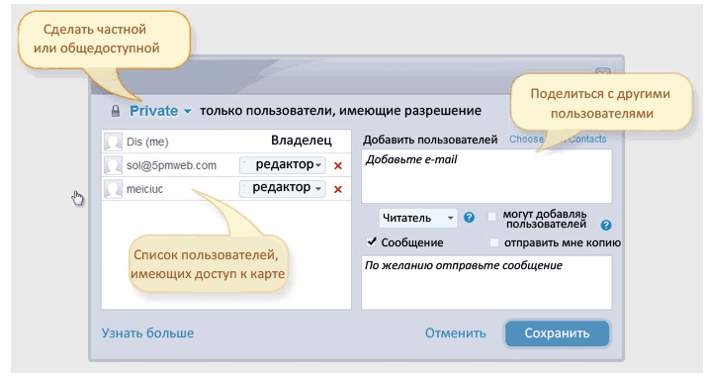
И если вы решили реализовать данный вид деятельности , то давайте посмотрим, что нужно для сетевого проекта.
Для знакомства с проектной деятельностью:
- Метод проектов http://distant.ioso.ru/project/meth%20project/metod%20pro.htm
- Сетевые проекты в начальной школе http://www.nachalka.com/network_projects
- Наиболее известные организации, занимающиеся проведением сетевых проектов для школьников http://letopisi.ru/index.php/Сетевые_проект
- Технология обучения проектной деятельности http://www.it-n.ru/communities.aspx?cat_no=72958&tmpl=com
- Метод проектов в обучении языку: теория и практика http://www.itlt.edu.nstu.ru/article4.php
Планирование сетевого проекта
№ 1.При разработке проекта подумайте над следующими вопросами:
1.Тема проекта
2.Цель и задачи проекта
3. Сроки реализации проекта.
4.Этапы проведения проекта.
5. Условия участия.
6.Особенности проведения, виды деятельности.
7. Формы взаимодействия организаторов с участниками.
8. Необходимое оборудование
9.Сервисы, которые помогут в реализации проекта
10. Итоговый продукт проекта
№2. Формулировка проектных заданий.
Для творческой продуктивности проекта важно сформулировать такие задания для участников разрабатываемого проекта, которые не имели бы единых, известных решений.
Подготовьте проектные задания, при выполнении которых возможно:
- сравнительное изучение, исследование того или иного явления, факта, события,
- проведение множественных, систематических или разовых наблюдений за природным, физическим, социальным явлением,
- сравнительное изучение эффективности использования одного и того же способа решения проблемы с учетом разности географических условий, культурных особенностей участников проекта,
- создание совместной творческой разработки какой-либо идеи (практической или творческой), но при условии совместного исследования какой-то проблемы,
- проведение экскурсии, экспедиции, состязания,
- сетевое общение.
№ 3. Разработка критериев оценивания этапов проекта.
Критерии оценивания зависят от характера работы на том или ином этапе. Кроме специфических критериев, характерных для определенного вида деятельности, есть определенный набор критериев, которые в том или ином сочетании могут присутствовать среди критериев оценки того или иного вида деятельности:
- Соответствие теме.
- Наличие исследования.
- Грамотность.
- Дизайн.
- Оригинальность.
http://www.intel.ru/content/www/ru/ru/education/k12/assessing-projects/strategies.html
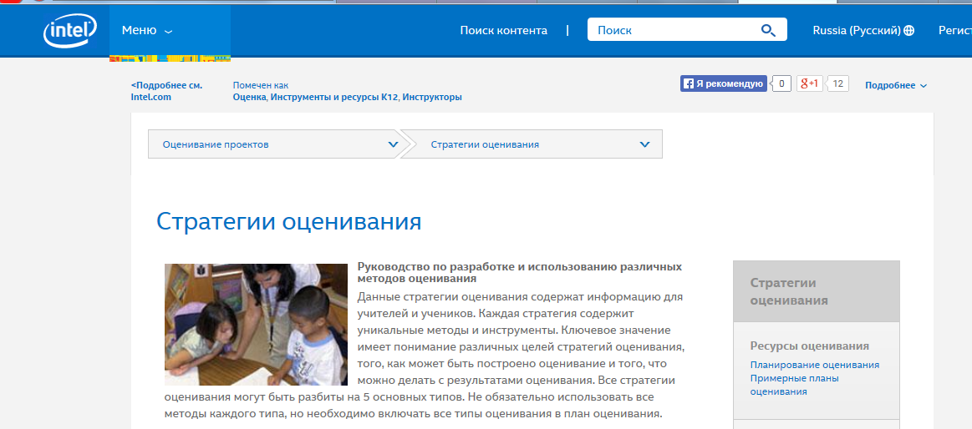
Сервисы для разработки материалов сетевого проекта.
- Анкетер: www.anketer.ru
- Гугл www.google.com
- Глог www.glogster.com
- Лайноит www.linoit.com
- Ментальные карты www.bubbl.us , www.mindmeister.com
- Ленты времени http://www.dipity.com , http://www.timerime.com,
http://www.timetoast.com
- Сервисы для кроссвордов http://www.kubbu.com/ http://www.toolsforeducators.com/crossword/
http://cross.highcat.org/
http://www.armoredpenguin.com/crossword/
http://puzzlecup.com/crossword-ru/
- Сервисы для флеш-карт
www.quizlet.com/ , www.flashcardfriends.com/, http://wordstash.com/ ,
www.brainflips.com/
www.ediscio.com/ ,www.funnelbrain.com/ ,www.cobocards.com/en/
- Вики-газеты www.wikiwall.ru

Приступая к созданию проекта, мы решаем, какую платформу выбрать для размещения проекта.
Это может быть любая удобная вам платформа: блог, сайт, глог, moodle или вики.
В основном сетевые проекты размещают на вики-страницах.
Ви́ки (англ. wiki) — это веб-сайт, структуру и содержимое которого пользователи могут сами изменять с помощью инструментов, предоставляемых самим сайтом.
Вики характеризуется такими признаками:
1. Возможность многократно править текст посредством самой вики-среды, без применения особых приспособлений.
2. Особый язык разметки — так называемая вики-разметка, которая позволяет легко и быстро размечать в тексте структурные элементы и гиперссылки; форматировать и оформлять отдельные элементы.
3. Учёт изменений страниц и проявление изменений сразу после их внесения.
5. Разделение содержимого на именованные страницы.
6. Гипертекстовость: связь страниц и подразделов сайта через контекстные гиперссылки.
7. Множество авторов. Некоторые вики могут править все посетители сайта.
Работать и размещать проект предлагаю на платформе http://www.wikispaces.com/
Данный сервис выбран по причине больших возможностей (сравните сами): вставки видео, картинок, файлов, кодов, виджетов и многое другое, в чем вы убедитесь сами , когда приступите к созданию проекта и размещению ресурсов. Причем второй вариант имеет преимущества: создан для учителей, студентов и ,естественно, учитывает потребности пользователей данного уровня.

